**组长:71117408梅洛瑜**

**组员:71117405刘钰宵、71117402张婧媛**

信号量机制例题:在南开大学和天津大学之间有一条弯曲的小路,其中从S到T一段路每次只允许一辆自行车通过,但中间有一个小的“安全岛”M(同时允许两辆自行车停留),可供两辆自行车已从两端进小路情况下错车使用,如图所示。试设计一个算法使来往的自行车均可顺利通过。

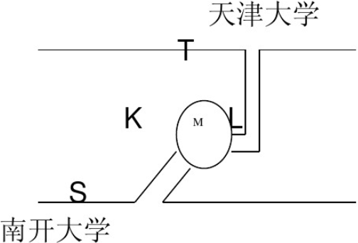

Code:

Semaphore ST=1;//是否允许车从南京大学去天津大学

Semaphore TS=1;//是否允许车从天津大学去南开大学

Semaphore K=1;//是否允许车从S去K

Semaphore L=1;//是否允许车从T去L

/*Semaphore M=2;//同时允许停留自行车数量（同步信号量）*/

ToNankai

{

Wait(ST);

Wait(K);

从S走到K;

/*wait(M);*/

进入安全岛;

Signal(K);

Wait(L);

从L走到T;

/*Signal(M);*/

Signal(L);

Signal(ST);

}

ToNankai

{

Wait(TS);

Wait(L);

从T走到L;

/*wait(M);*/

进入安全岛;

Signal(L);

Wait(K);

从K走到S;

/*Signal(M);*/

Signal(K);

Signal(TS);

}

//设置共享信号量M本为了控制安全岛中自行车数量小于2，但由于互斥信号量ST，TS的控制，安全岛中至多同时有两量车，故M无作用

出题:

请简述操作系统发展历史并描述每种操作系统解决的问题。

单任务系统（顺序执行， 不允许中断）、批处理系统（批处理文件）、多道程序系统（提高CPU利用率，发挥程序**并发性**，内存，CPU，任务，IO资源控制决策）、分时系统（多用户共享，CPU调度，virtual memory）

画出五种状态的相互关系并写出转化条件

(1) 就绪→执行

　　 处于就绪状态的进程，当进程调度程序为之分配了处理机后，该进程便由就绪状态转变成执行状态。

(2) 执行→就绪

　　 处于执行状态的进程在其执行过程中，因分配给它的一个时间片已用完而不得不让出处理机，于是进程从执行状态转变成就绪状态。

(3) 执行→阻塞

　　 正在执行的进程因等待某种事件发生而无法继续执行时，便从执行状态变成阻塞状态。

(4) 阻塞→就绪

　　 处于阻塞状态的进程，若其等待的事件已经发生，于是进程由阻塞状态转变为就绪状态。

